 | Pressemitteilung
Sie finden diese Pressemitteilung zum Download unter https://www.konsens.de/pressemitteilungen/momentive | Halle A4  Stand A4-4307
Momentive auf der Fakuma 2021:
LSR für die E-Mobilität und mehr Flexibilität bei der Verarbeitung
Anlässlich der Fakuma 2021 stellt Momentive Performance Materials mehrere Neuentwicklungen vor. Dazu gehören wärmeleitfähige Flüssigsilikon-Kautschuk-Typen, die für Einsätze bei hohen Temperaturen ausgelegt sind. Außerdem hat der Leverkusener Silikonspezialist eine neue Vernetzungstechnologie entwickelt, die schon bei niedrigen Temperaturen wirksam ist und gleichzeitig durch lange Topfzeit mehr Flexibilität für Verarbeiter bringt.
Leverkusen, August 2021 – Momentive Performance Materials erweitert zur Fakuma 2021 sein Werkstoff-Portfolio. Die neuen Flüssigsilikon-Kautschuke (LSR) NL9360 und NL9330 eignen sich aufgrund ihrer Wärmeleitfähigkeit besonders zum Ableiten hoher Temperaturen von empfindlichen Komponenten, beispielsweise in Elektronikanwendungen. Sie sind damit prädestiniert zur Herstellung von Teilen im Antriebsbereich oder Lademanagement von Elektro-Fahrzeugen. Das ebenfalls neue LTC-LSR vernetzt bereits bei niedriger Temperatur, bleibt aber bei Zimmertemperatur sehr lange verarbeitbar und ermöglicht neue Kombinationsmöglichkeiten sowie eine flexible Produktion.
NL9360 und NL 9330 – Neue Einsatzmöglichkeiten für LSR im Motorraum
Das wärmeleitfähige NL9360 mit einer Härte von 60 Shore A ist für die Verarbeitung im Spritzguss optimiert und vereint kurze Verarbeitungszeiten mit hoher Stabilität und Flexibilität. Darüber hinaus weist es einen niedrigen Druckverformungsrest von nur 10% auf. Die Wärmeleitfähigkeit liegt bei 1,5 W/m·K und damit rund 5-mal so hoch wie bei herkömmlichem LSR. Im selben Maße wärmeleitfähig ist NL9330. Dieser Flüssigsilikon-Kautschuk mit einer Härte von 30 Shore A ist auch für den Spritzguss-Prozess entwickelt. Der Druckverformungsrest liegt bei nur 9%.
NL9360 und NL9330 wurden spezifiziert für die Herstellung von Wärmeleitpads und Dichtungen sowie Kühleinheiten im Motorraum von Fahrzeugen. Diese sind aufgrund ihres im Vergleich zu alternativen Materialien geringen Gewichts und ihrer langen Haltbarkeit ressourcenschonend und wartungsfreundlich.
Schnellere, flexiblere und sicherere Produktion mit Low Temperature Cure
Mit LTC-LSR (Low Temperature Cure Liquid Silicone Rubber) haben die Materialexperten von Momentive einen Flüssigsilikon-Kautschuk entwickelt der bereits bei 110 °C vernetzt, also bei erheblich niedrigerer Temperatur als bislang verfügbare Typen. Bei Versuchen zeigt sich, dass die Werkzeugtemperatur im Vergleich um 30 °C gesenkt werden kann, ohne dass die Heizzeit verlängert werden muss. Statt die Verarbeitungstemperatur zu verringern, kann alternativ auch die Vernetzungszeit im Vergleich zu einem Standard-LSR, wie beispielsweise SiloprenTM LSR 2050, um bis zu 45% verkürzt werden.
Das eröffnet für LSR neue Materialkombinationen, etwa in Verbindung mit temperaturempfindlichen Kunststoffen. Ein nachträgliches Tempern ist nicht erforderlich. Die Produktionszeit der Teile wird verkürzt, und die Gefahr von Verbrennungen beim Entformen sinkt. Sind A- und B-Komponente von LTC-LSR vermischt, können sie bei Zimmertemperatur über eine Woche lang gelagert und verarbeitet werden. Dadurch können Verarbeitungsprozesse flexibel gestaltet werden.
Auf seinem Messestand A4-4307 in Halle A4 zeigt Momentive auf einer elektrischen Spritzgießmaschine des Typs Allrounder 470 A von Arburg die Verarbeitung des neuen Materials. In der Maschine werden mit einem Werkzeug aus dem Hause ACH Solution Mini-Frisbeescheiben produziert. Sigmasoft unterstützt die Vorführung mit einer Simulation, die die Vorteile des neuen Materials berechnet und visualisiert.
Über Momentive Performance Materials
Momentive Performance Materials Inc. ist ein weltweit führender Anbieter von Silikonen und anderen fortschrittlichen Materialien. Seit 75 Jahren bringt das Unternehmen leistungsfähige Anwendungen für wichtige Branchen auf den Markt, die das tägliche Leben erleichtern und verbessern. Momentive entwickelt wissenschaftbasiert Lösungen, indem es sein umfangreiches Technologieportfolio mit den Anforderungen der Kunden in Einklang bringt. Momentive Performance Materials Inc. ist eine indirekte hundertprozentige Tochtergesellschaft der MOM Holding Company. Weitere Informationen über Momentive und seine Produkte finden Sie unter www.momentive.com.
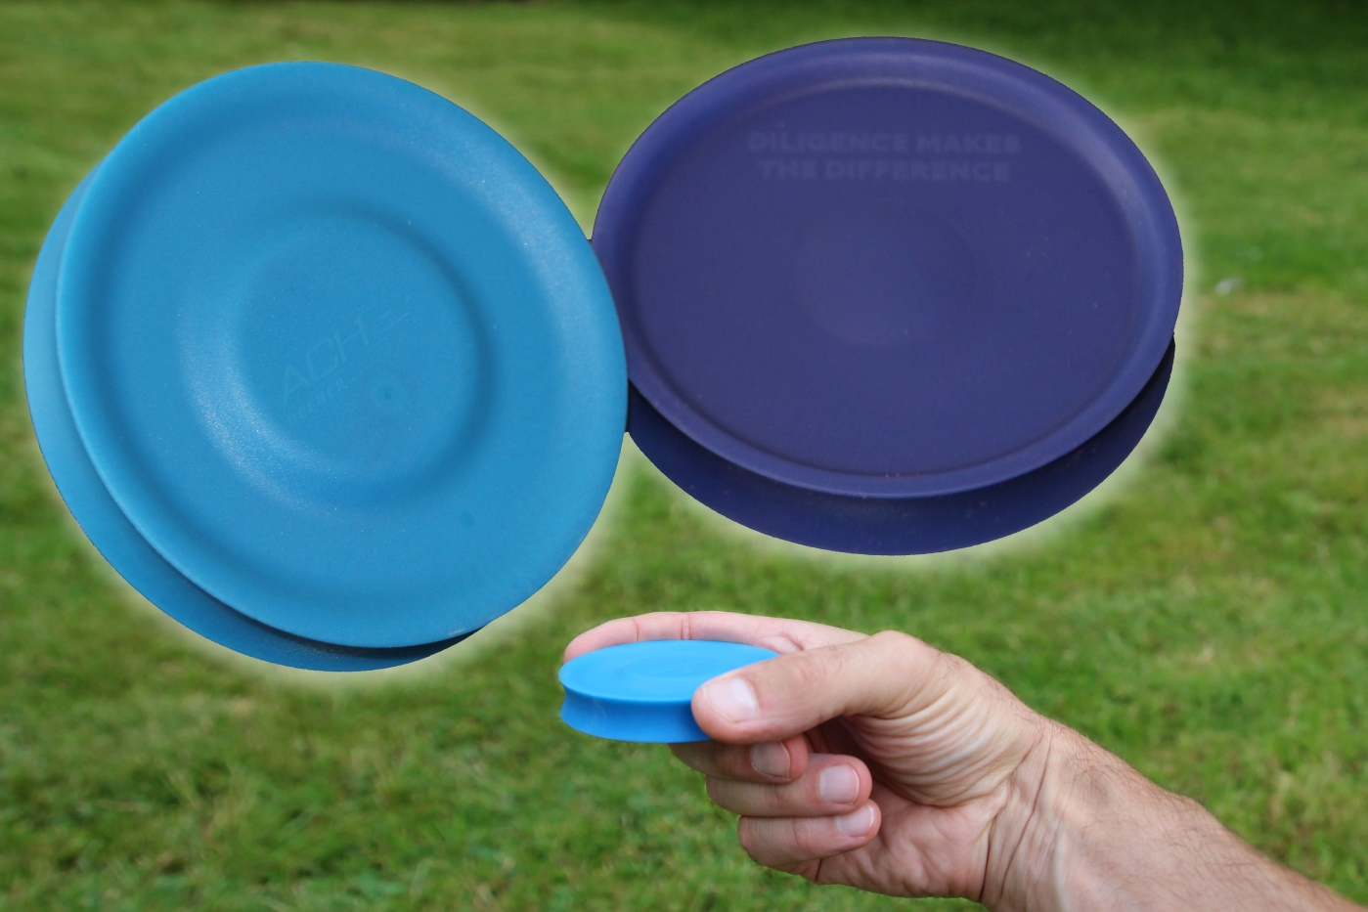
Auf seinem Messestand A4-4307 in Halle A4 zeigt Momentive live die Verarbeitung des neuen, bei niedriger Temperatur vernetzenden LTC-LSR zu Mini-Frisbeescheiben.
Weitere Information:
Philipp Tönnemann
Momentive Performance Materials Inc.
Chempark, Gebäude V7
51368 Leverkusen
Tel: +49 (0) 214 30 46503
philipp.toennemann@momentive.com
www.momentive.com
Redaktioneller Kontakt, und bitte senden Sie Belegexemplare an:
Konsens PR GmbH & Co. KG
Philipp Lubos
Im Kühlen Grund 10
D-64823 Groß-Umstadt
Tel.: +49 (0) 60 78/93 63-0
mail@konsens.de
www.konsens.de

